Những lưu ý về sức khỏe của bé lúc giao mùa
Vào thời điểm giao mùa, thời tiết có những biến đổi bất thường, ảnh hưởng lớn đến sức khỏe của trẻ. Nắng nóng vẫn còn, trong khi đã có những đợt gió mùa Đông Bắc đến sớm. Trời sáng nắng chiều mưa, nóng lạnh thay đổi ngay trong một ngày khiến cho cơ thể trẻ khó thích nghi kịp. Đây cũng là lúc các dịch bệnh về hô hấp, tiêu hóa, tay chân miệng, cúm, đau mắt đỏ… bùng phát mạnh bởi vi khuẩn, virus, nấm mốc có điều kiện sinh sôi, nảy nở, lây lan rất nhanh.
Nguyên tắc vàng để giữ giàng sức khỏe của trẻ trong thời kỳ này là “phòng bệnh hơn chữa bệnh”. Sau đây là một số bí quyết giúp trẻ khỏe mạnh lúc giao mùa:
1. Nhỏ nước muối sinh lý
Thời tiết thay đổi khiến mũi trẻ thường bị khô, ngạt hoặc chảy mũi nước. Lọ nước muối sinh lý chính là vật dụng cần thiết lúc này. Vài giọt nước muối ấm (mẹ có thể ngâm ấm và thử ở cườm tay trước khi nhỏ cho con) sẽ giúp trẻ dễ thở hơn, làm sạch chất nhầy, ngăn ngừa dịch mũi chảy xuống họng, gây viêm họng và ho.
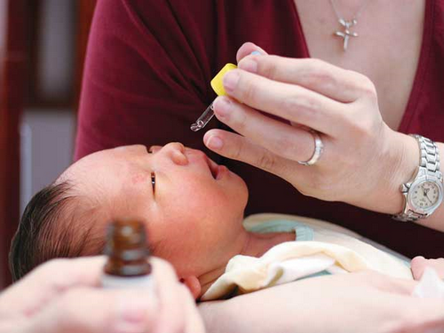
Đau mắt đỏ là một trong những bệnh giao mùa mà các bạn cần lưu ý.
Đặc biệt, khi dịch đau mắt đỏ đang bùng phát trên diện rộng như bây giờ, nhỏ nước muối sinh lý rửa mắt cho trẻ hàng ngày (trước khi đi học và sau khi đi học về) chính là cách phòng tránh hiệu quả.
2. Đeo khẩu trang khi đi ra ngoài
Đeo khẩu trang không chỉ giúp cản bụi bặm khi ra ngoài đường mà còn giúp ngăn ngừa virus, vi khuẩn lây qua đường hô hấp. Vì thế, tập thói quen đeo khẩu trang từ nhỏ rất có lợi cho sức khỏe của trẻ. Đặc biệt trong lúc giao mùa, nhiều bệnh dịch, đeo khẩu trang sẽ bảo vệ trẻ khỏi sự lây nhiễm trực tiếp từ không khí, nước bọt, dịch đường mũi họng…
3. Uống mật ong (ngâm chanh đào, quất, hồng bì…)
Mật ong vốn được coi là “thần dược” dùng để kháng viêm, tăng cường sức khỏe. Một thìa cà phê mật ong hòa trong một chút nước ấm hoặc một thìa cà phê chanh đào (quất, hồng bì..) Ngâm mật ong khi sáng mai thức dậy sẽ hết sức tốt cho sức khỏe của trẻ, giúp diệt khuẩn, ngăn ngừa các bệnh đường hô hấp. Bố mẹ cần lưu ý khi dùng mật ong cho trẻ dưới 1 tuổi, không nên cho trẻ uống trực tiếp mà có thể bằng cách hấp chín cùng với vài lá húng chanh hay vài lát quất…
4. Rửa tay xà phòng ít nhất 20 giây 1 lần
Không phải cứ trực tiếp tiếp xúc với người bệnh mới có khả năng nhiễm bệnh. Virus, vi khuẩn tồn tại ngay ở những vật trung gian: khăn, cốc, đồ chơi, điện thoại, nút bấm thang máy… Vì thế bố mẹ cần tạo cho trẻ thói quen rửa tay bằng xà phòng hàng ngày, nhất là sau khi đi học, đi chơi về hoặc trước khi ăn.
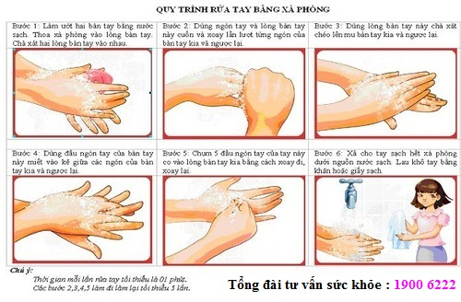
Trẻ cần phải được hướng dẫn cụ thể cách rửa tay để đảm bảo bàn tay được sạch sẽ (xoa kĩ lòng bàn tay, đầu ngón tay, cổ tay….trong ít nhất 20 giây và luyện cho trẻ nếp không mút tay, không cho đồ chơi vào miệng.
5. Mặc quần áo phù hợp
Thời tiết lúc giao mùa có thể biến đổi từ lạnh sang nóng, từ nắng đến mưa chỉ ngay trong một ngày…do vậy bố mẹ nên chuẩn bị áo quần thích hợp cho bé. Bởi nếu mặc ấm quá thì trẻ sẽ ra mồ hôi nhiều mà mặc phong phanh thì cũng dễ bị cảm lạnh, ho, sốt….
Nên nếu trẻ đến trường, trong balo của trẻ cần có quần áo của cả 3 mùa, áo khoác khi đi đường, bộ dài tay nếu trời trở lạnh, bộ ngắn tay nếu trời nóng lên.
Quần áo khi đi ngủ cũng là điều cần lưu ý. Tùy thời tiết và nhiệt độ phòng mà bố mẹ điều chỉnh cho con nhưng tốt nhất là nên mặc đồ cotton thoáng mát, dễ thấm mồ hôi, không để hở cổ và hở bụng.
6. Bổ sung dinh dưỡng
Chế độ dinh dưỡng hợp lý là một trong những bí quyết quan trọng cho trẻ được khỏe mạnh. Đặc biệt trong thời điểm giao mùa, bệnh dịch tràn lan, bố mẹ càng cần chú ý đến thực đơn hàng ngày của con. Bữa ăn một ngày của con nên có : ít nhất 1 cốc nước cam, 1 bữa hoa quả, 1 hộp sữa chua.
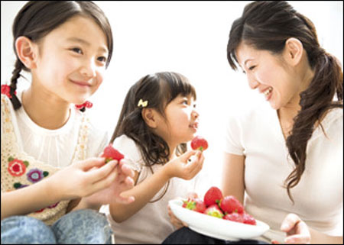
Tăng cường các thực phẩm có chứa kẽm và selen - 2 vi chất có tác dụng nâng cao sức đề kháng, kích thích ăn uống ngon miệng, tăng khả năng hấp thụ dưỡng chất, ví dụ: thịt bò, hàu sữa, đậu nành, giá đỗ, bí đỏ, lạc, phô mai, thịt ức gà, tôm, cua….
7. Vận động ngoài trời
Tự thích ứng là cơ chế tuyệt vời nhất của cơ thể con người và bố mẹ hoàn toàn có thể rèn luyện cho con. Nếu sợ ốm mà giữ con trong nhà thì trẻ càng yếu ớt và dễ mắc bệnh. Hãy tạo điều kiện cho trẻ làm quen với sự thay đổi của thời tiết bằng cách thường xuyên cho trẻ vận động ngoài trời (đi bộ hàng ngày, đi chơi công viên…)

